Таблица по отдельным врачебным специальностям (ВУС) медицинских учреждений
Разработан пользовательский отчет «Таблица по отдельным врачебным специальностям (ВУС) медицинских учреждений», для подсистемы «Кадры и штатное расписание».
Формирование отчета происходит по данным сотрудников, с видом должностного исполнения «Основной» и с заполненной спецификацией Анкета-Воинский учет.
Для формирования отчета необходимо перейти в раздел Учет-Сотрудники и выбрать пункт контекстного меню «Расширения-Пользовательские отчеты-Таблица по отдельным врачебным специальностям (ВУС) медицинских учреждений». В открывшемся окне «Параметры отчета» необходимо заполнить ряд полей.
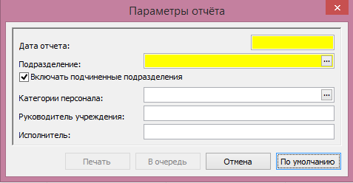
(Рисунок 1)
- Дата отчета- обязательное поле, при формировании отчета учитываются основные исполнения сотрудника, на дату формирования отчета;
- Подразделение – ссылка на словарь Подразделения, поле обязательно для заполнения, существует возможность формирования отчета как в целом по организации так и отдельно по каждому подразделению;
- Включать подчиненные подразделения- чекер заполнен по умолчанию;
- Категория - ссылка на словарь «Категории персонала», в случае если поле не заполнено, то отчет формируется по всем категориям сотрудников, есть возможность формировать отчет отдельно по каждой категории сотрудников;
- Руководитель учреждения- поле заполняется вручную, данные по руководителю;
- Исполнитель – поле заполняется вручную, данные по исполнителю.
Сведения в отчете формируются на основе заполненных данных из спецификации «Воинский учет» и из данных по отношению к воинской службе: Сотрудник/Анкета, поле: Отношение к воинской службе.(Рисунок 2)
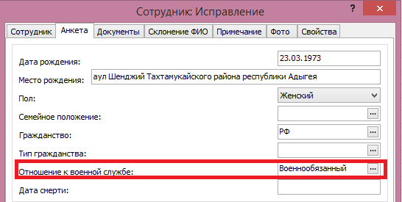

Рисунок 2
Информация по забронированным сотрудникам, формируется из спецификации по воинскому учету (Учет/Сотрудники/Анкета/Воинский учет), в случае если поле «Воинский учет» заполнено (Рисунок 3)
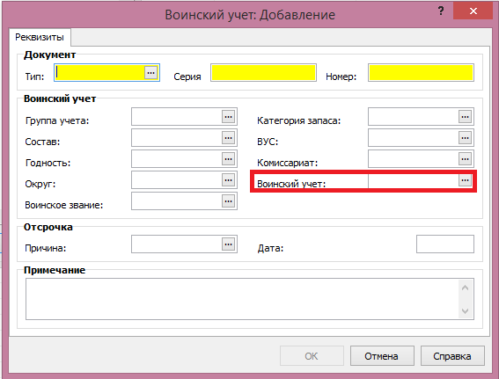

Рисунок 3
Графа 8 отчета, формируется на основе данных по воинскому учету, когда поле Группа учета не заполнено; графа 9 формируется на основе данных по воинскому учету, когда поле Группа учета заполнено. (Рисунок 4)
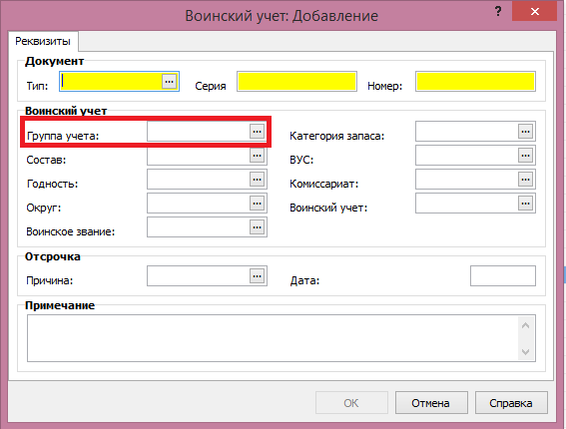

Рисунок 4
Подписная часть отчета выводится из параметров отчета: Руководитель учреждения и Исполнитель.

